Информационная справка по проведенным мероприятиям в рамках Года родных языков и народного единства за февраль 2021 года
ОУ | Наименование мероприятия | Количество участников | Информация о мероприятии | Фото
2 февраля | Внеклассное мероприятие знатоков русского языка «Ты-наш друг, родной язык!» | 20 | Сегодня в нашей школе В рамках Года родных языков и народного единства в 4 Б классе было проведено внеклассное мероприятие знатаков родного языка "Ты наш друг, родной язык!" В ходе проведения мероприятия ребята познакомились с устным народным творчеством, узнали много интересного о его разнообразных формах. В конце мероприятия дети с интересом приняли участие в мастер-классе "Татар халкыбызнын милли киемнэре".  Бүген безнең мәктәптә Туган телләр һәм Халыклар бердәмлеге елы кысаларында 4 Б сыйныфында "Син безнең дустыбыз, Туган тел!" дигән сыйныфтан тыш чара үткәрелде. Эш барышында балалар халык иҗаты белән таныштылар, аның төрле формалары турында күп кызыклы мәгълүмат белделәр. Чара ахырында балалар "Татар халкыбызның милли киемнәре"дигән мастер-класста катнаштылар. | 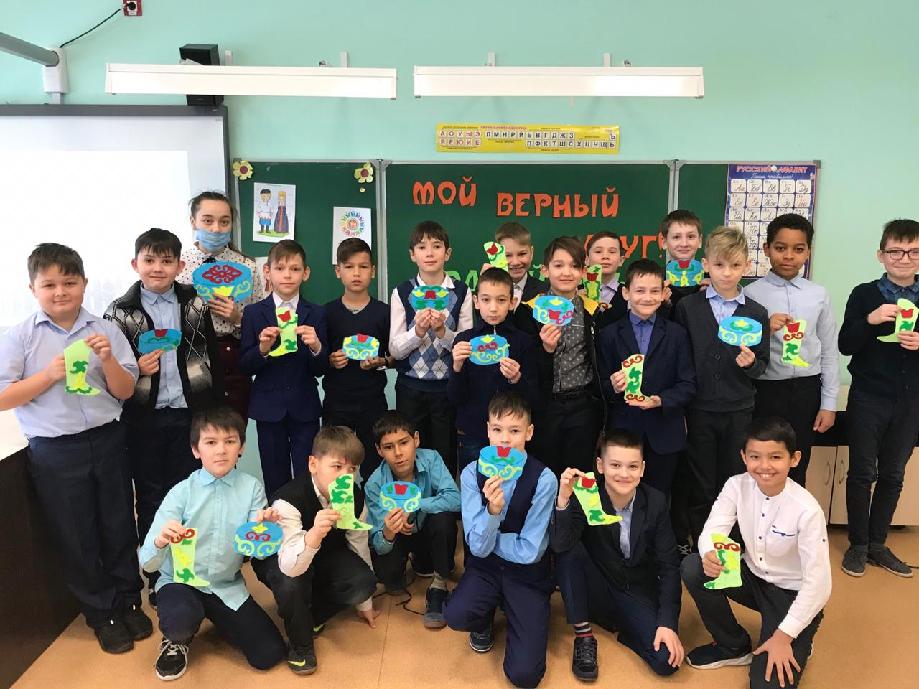
4 февраля | Литературно- музыкальный вечер «Билен кысып буган диләр» | 33 | Сегодня в нашей школе в рамках Года родных языков и народного единства во 2 Б классе было проведено внеклассное мероприятие, посвященное к 23 февралю. Ученики на родном языке пели песни, рассказывали стихотворения.  "Билен кысып буган диләр, бигрәк уңган диләр" Бүген безнең мәктәптә Туган телләр һәм халыклар бердәмлеге елы кыссаларында 2 нче Б сыйныфы укучылары арасында 23 нче февральгә багышланган класстан тыш чара уздырылды. Укучылар туган телдә җырлар җырладылар, шигырьләр сөйләделәр, бер-берсе белән көч сынаштылар. | 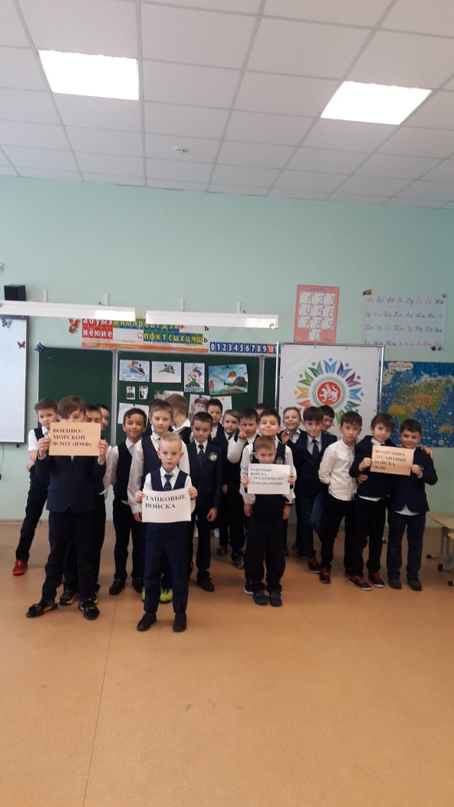
5 февраля | Квест- игра «Великий могучий русский язык» | 74 | Сегодня, 5 февраля, в рамках года родных языков и народного единства в Татарстане в 8 А классе была проведена лингвистическая викторина «Могучий великий язык или Родной язык-мой щит надежный». В ходе мероприятия ученики проявили активность, продемонстрировали знания в области языкознания. "Бережное отношение как к родному, так и к другим языкам", - стало девизом сегодняшнего мероприятия.  Буген, 5 февраль көнне, Татарстанда туган телләр һәм халыкара бердәмлеге елы кысаларында , 8 А сыйныф укучылары арасында "Бөек тел яки Туган телем-ышанычлы калкан" исемле лингвистик викторина булып узды. Бу чара вакытында укучылар узләренең актив булуларын, телне белүләрен ачыклап курсәттеләр. Һәр телгә сак караш тәрбияләү- бу чараның девизына әйләнде. | 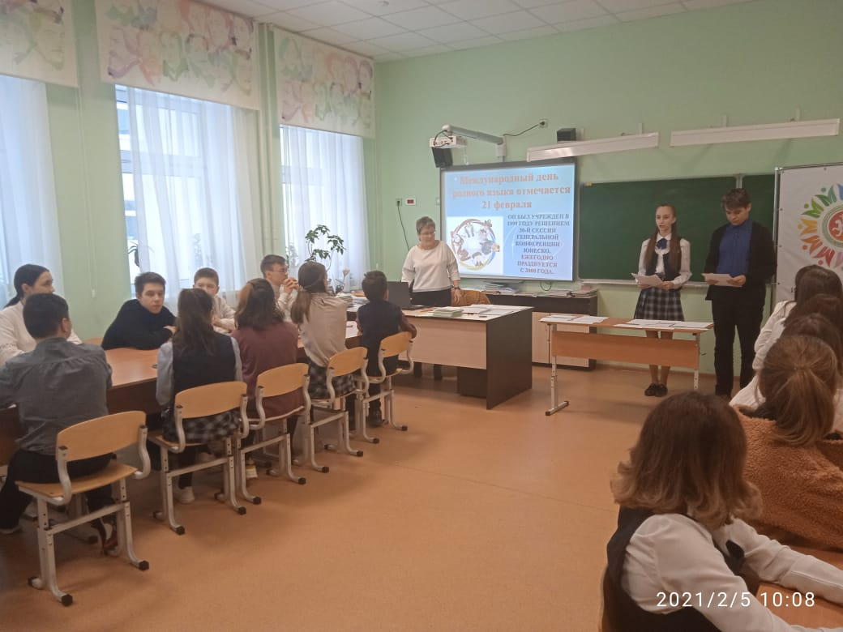
6 февраля | Внеклассное мероприятие «Мой верный друг!Мой царь!Мой раб!Родной язык!» | 35 | В рамках Международного дня родного языка 6 февраля в 4 «В» классе было проведено внеклассное мероприятие «Мой добрый друг! Мой царь! Мой враг! Родной язык!» В своих выступлениях учащиеся рассказали, что каждый язык по-своему богат, красив, самобытен, оригинален. Поэтому нужно не забывать его, изучать, беречь и любить, говорить на нем, гордиться им! Дети исполнили песни на разных языках, рассказали стихи С.Есенина и М.Джалиля. Девочки показали веселый татарский танец.  Татарстан Республикасында туган телләр һәм Халык бердәмлеге елы кысаларында 6 февраль көнне 4 нче “В” сыйныфында “Минем тугры дустым! Патшам минем! Минем дошманым! Туган тел! “ исеме астында сыйныфтан тыш чара үтте. Чыгышларында укучылар һәр телнең үз матурлыгы, аһәңе, байлыгы бар икәнен күрсәттеләр. Шуңа күрә туган телне өйрәнергә, аны сакларга һәм аның белән горурланырга кирәк! Укучылар төрле телләрдә җырладылар, Сергей Есенин һәм Муса Җәлилнең шигырьләрен сөйләделәр. Ә кызлар башкарган татар халык биюе чараның бизәге булды. | 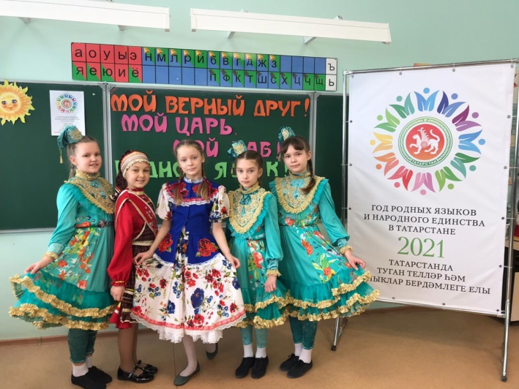
15 февраля | «Эш күрсәткән ирне ил онытмас, каберенә эзне суытмас». Конкурс чтецов и рисунков посвященный к 115-летию Мусы Джалиля. | 134 | Сегодня в школе был проведен Праздник стихов, посвященный к 115-летию со дня рождения Мусы Джалиля. Праздник открыли ученики 4 класса с песней “Салют тебе, Муса Джалиль!” На празднике дети рассказывли стихи, пели песни. Также был организован конкурс рисунков среди учеников 1-6 классов.  Бүген мәктәптә Муса Җәлилнең 115 еллыгына багышланган Шигырь бәйрәме уздырылды. Бәйрәм 4нче сыйныф укучылары башкаруында “Салют сиңа, Муса Җәлил!” җыры белән башланып китте. Балалар шагыйрьнең шигырьләрен сөйләделәр. 1-6нчы сыйныф укучылары арасында шагыйрьнең шигырьләренә ясалган рәсемнәр конкурсы булды.. | 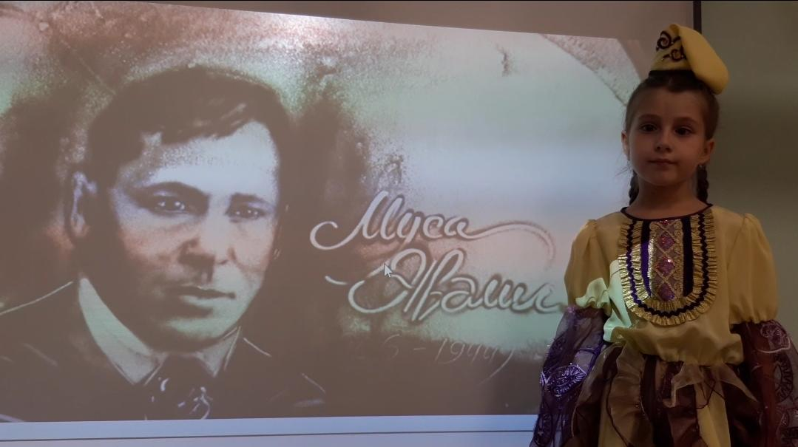
19 февраля | Районная конференция татароязычных родителей «Иң зур мирас бер генә: газиз туган тел генә» | 130 | Бүген безнең мәктәптә татар телле әти-әниләр өчен конференция булып узды. Анда районыбыз мәктәпләреннән 6 гаилә катнашты. Алар гаиләдә туган телне саклау турында үзләренең фикерләре белән уртаклаштылар, тормышта еш очрый торган төрле ситуацияләр чиштеләр, үзләренең һөнәрләрен күрсәттеләр. Шулай ук конференциядә “Сабантуй” журналының баш мөхәррир урынбасары Мөхетдинова Руфия Рифкәт кызы, “Салават күпере” журналының баш мөхәррир урынбасары Ярмиева Гөлназ Зыятдин кызы, Бөтендөнья “Ак калфак” хатын-кызлар оешмасының Биектау бүлеге җитәкчесе Шакирова Гөлсинә Шәфыйк кызы да катнашты. Конференция бик җылы һәм эшлекле рәвештә үтте.  Сегодня в нашей школе прошла конференция для татароязычных родителей. Там участвовали шесть семей из школ нашего района. Также на конференции принимали участие заместитель главного редактора журнала “Сабантуй” Мухутдинова Руфия Рифкатовна, заместитель главного редактора журнала “Салават күпере” Ярмиева Гульназ Зиятдиновна, руководитель Высокогорского отдела Всемирной женской организации “Ак калфак” Шакирова Гульсина Шафиковна. Конферения прошла в дружеской, теплой и деловой обстановке. | 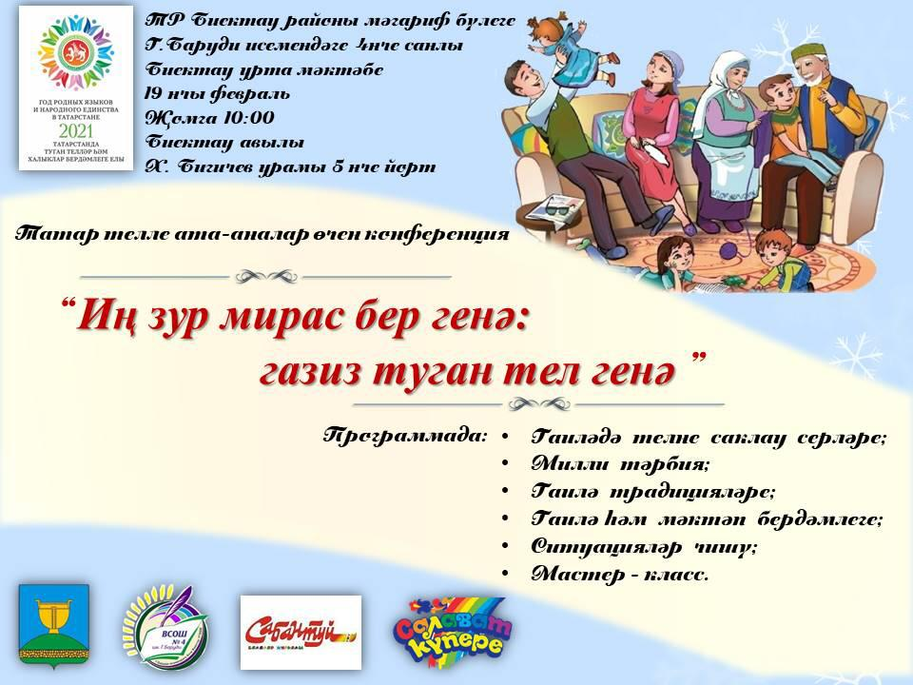
20 февраля | Конкурс среди мальчиков “Нинди матур татар улы! Күз тимәсен үзенә” | 150 | 20 февраля в нашей школе "ВСОШ №4 им. Г. Баруди" в рамках “Года родных языков и народного единства” был проведён конкурс среди мальчиков "Нинди матур татар улы! Күз тимәсен үзенә!" Учащиеся продемонстрировали свои таланты, эрудицию, пели песни, читали стихи на родном языке и исполнили татарский народный танец. Национальные костюмы наших мальчиков сделали конкурс еще более красочным и особенным.  Ребята заранее смастерили скворечники, каждый из которых был уникальным.  Конкурс принес всем положительные эмоции и не оставил никого равнодушным.  20 нче февраль көнне безнең мәктәптә «Туган телләр hәм халыклар бердәмлеге елы» кысаларында малайлар арасында «Нинди матур татар улы! Күз тимәсен үзенә!» бәйгесе үткәрелде. Укучылар үзләренең талантларын, зирәклекләрен күрсәттеләр, татар телендә җырладылар, шигырь сөйләделәр, биеделәр.  Малайларның милли киемнәрдән булуы конкурска ямь өстәде. Өйләрендә әтиләре белән ясап килгән сыерчык оялары да бик матур һәм узенчәлекле иде. Тамашачыларга балалар чыгышы бик ошады. | 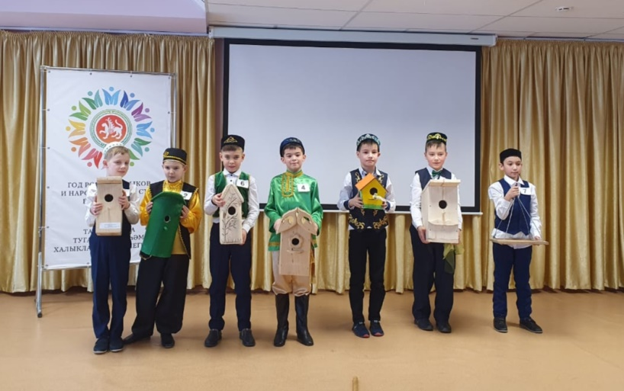
22 февраля | Викторина «Международный день родного языка» | 35 | В рамках года родных языков и народного единства в 4 “А” классе было проведено меропиятие «Татарские национальные праздники». Учащиеся показали национальные праздники «Каз өмәсе», «Аулак өй». Дети танцевали народные танцы, пели песни и разыграли сценки- отрывки празднования. Тем самым гости смогли окунуться в мир татарской культуры. Через своё выступление учащиеся показали как важно знать и помнить татарские праздники и самое главное беречь культуру родного края.  Туган телләр һәм Халыклар бердәмлеге елы кысаларында 4 “А” сыйныфында «Татар милли бәйрәмнәре» дип исемләнгән чара узды. Укучылары «Каз өмәсе», «Аулак өй» милли бәйрәмнәрен күрсәттеләр. Балалар халык биюләрен башкардылар, җырлар җырладылар һәм милли бәйрәмнән өзекләр куйдылар. Килгән кунаклар татар мәдәнияте дөньясына чумдылар. Укучылар үз чыгышлары аша татар бәйрәмнәрен белү һәм истә тотуның ни дәрәҗәдә мөһим булуын һәм иң мөһиме-туган як йолаларын сакларга кирәклеген искәрттеләр. | 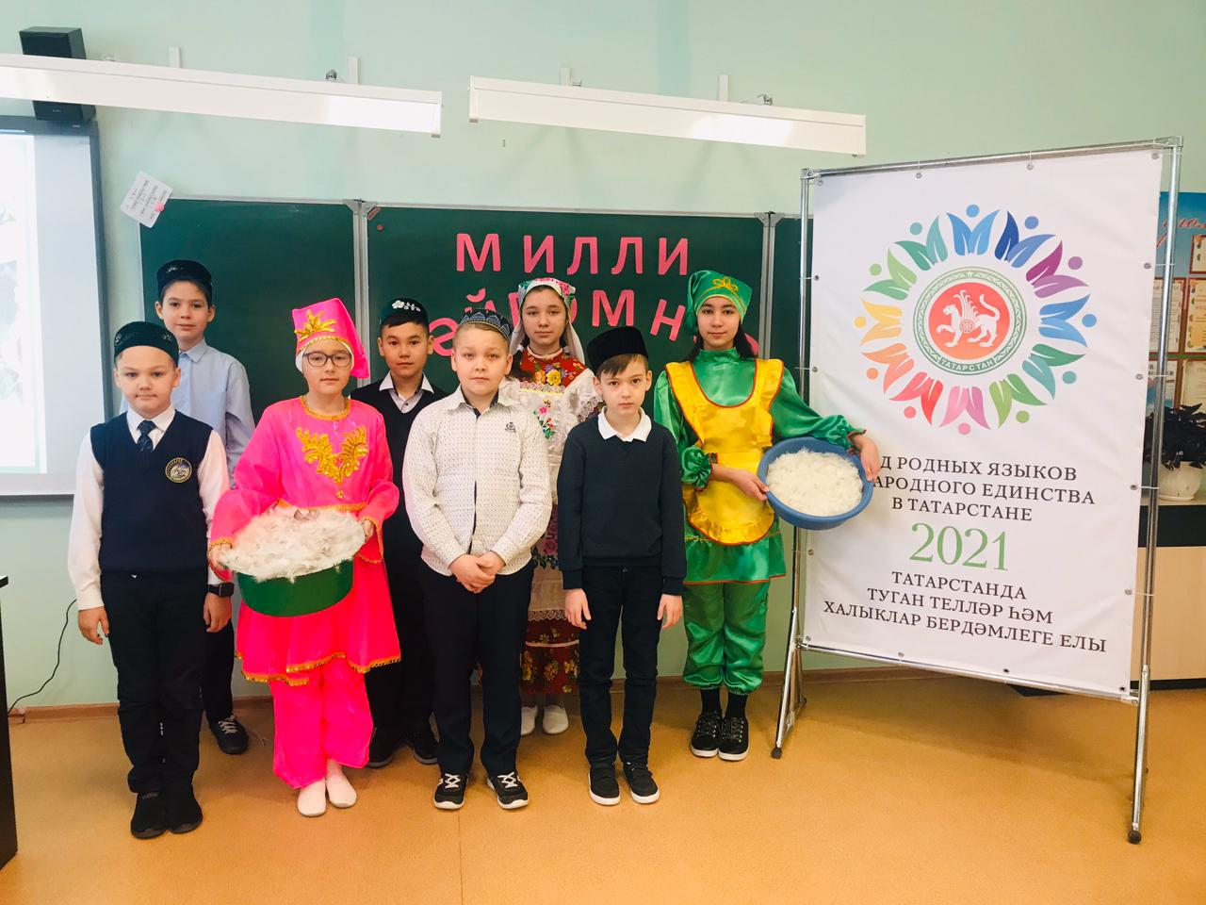
22 февраля | Внеклассное мероприятие «Язык – живая память народа, его душа, его достояние» | 30 | 27 февраля в нашей школе "ВСОШ 4 им Г. Баруди" в рамках "Года родных языков и Народного единства", было проведено мероприятие в 9б классе. Основная цель мероприятия: донести до учащихся важность сохранения родного языка, ценность культуры и её традиций.  27 нче февраль көнне безнең Г.Баруди исемендәге 4 нче номерлы мәктәпнең 9 нчы б сыйныфы укучылары белән “Туган телләр һәм Халыклары бердәмлеге” елы уңаеннан класстан тыш чара уткәрелде. Чараның төп максаты: укучыларга туган телне саклауның никадәрле мөхим икәнен аңлату иде. | 